МУНИЦИПАЛЬНОЕ ОБРАЗОВАНИЕ
«МЕЖЕНИНОВСКОЕ СЕЛЬСКОЕ ПОСЕЛЕНИЕ»
АДМИНИСТРАЦИЯ МЕЖЕНИНОВСКОГО СЕЛЬСКОГО ПОСЕЛЕНИЯ

ПОСТАНОВЛЕНИЕ
«28» августа 2019 № 70
с. Межениновка

О ВЕСЕНИИ ДОПОЛНЕНИЯ В РЕЕСТР МЕСТ (ПЛОЩАДОК) НАКОПЛЕНИЯ ТВЕРДЫХ КОММУНАЛЬНЫХОТХОДОВ НА ТЕРРИТОРИИ МУНИЦИПАЛЬНОГО ОБРАЗОВАНИЯ «МЕЖЕНИНОВСКОЕ СЕЛЬСКОЕ ПОСЕЛЕНИЕ»

В соответствии с пунктом 4 статьи 134 Федерального закона от 24 июня 1998 № 89-ФЗ «Об отходах производства и потребления», пунктами 4 и 22 Правил обустройства мест (площадок) накопления твердых коммунальных отходов и ведения их реестра, утвержденных постановлением Правительства Российской Федерации от 31 августа 2018 № 1039

ПОСТАНОВЛЯЮ:
- Дополнить Реестр мест (площадок) накопления твердых коммунальных отходов (далее ТКО) на территории муниципального образования «Межениновское сельское поселение» (Приложение 5 (в формате Excel).к Постановлению Администрации Межениновского сельского поселения от 05.02.2019 г. № 6 «Об утверждении Правил обустройства мест (площадок) накопления твердых коммунальных отходов и ведения их реестра на территории муниципального образования «Межениновское сельское поселение»»
- Определить схему размещения места (площадки) накопления ТКО на территории муниципального образования «Межениновское сельское поселение» согласно Приложению 1.
- Настоящее постановление вступает в силу с момента его официального опубликования.
- Управляющему Делами Гончарик Т.М. опубликовать настоящее постановление в Информационном бюллетене Межениновского сельского поселения и разместить на официальном сайте Межениновского сельского поселения (http:// www.mezhen..ru).
- Контроль за исполнением настоящего постановления возложить на специалиста 1 категории Богер С.Т.

Глава поселения
(Глава Администрации) А.Н. Званитайс

Исп. Богер С.Т.  96 97 32 | В дело № 01-04  Е.А. Стрелкова  2019-08-28

Приложение № 1
к Постановлению Администрации
Межениновского сельского поселения
от «28» августа 2019 № 70

Схема
размещения мест (площадок) накопления твердых коммунальных отходов на территории Межениновского сельского поселения

окр. ж.д. 41 км.
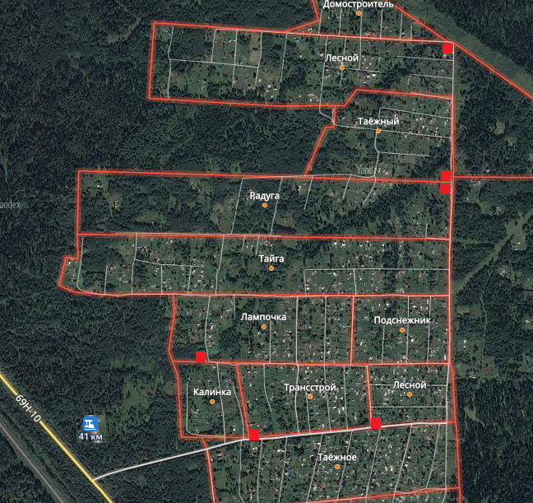

- место (площадка) накопления ТКО

